TIGNES Les Brévières

3 jours / 3 nuits

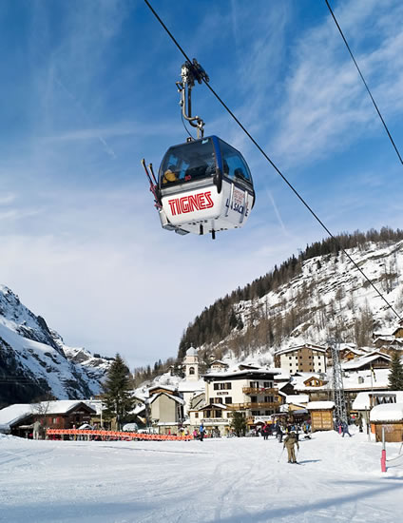

HOTEL CLUB MMV

A l’Hôtel Club MMV Les Brévières à TIGNES vous aimerez :

En plein cœur du village traditionnel et savoyard de Tignes les Brévières, vous en prendrez plein les yeux : paysages grandioses, vous bénéficiez, en plus, du calme bénéfique d'une station village intime et familiale. Elue station la plus sportive, Tignes s'illustre particulièrement dans cette catégorie. Côté ski, 300 km de pistes de ski alpin s'offrent aux skieurs de tous niveaux: Snowpark, glisspark, Pipe.

MONTANT DE LA PARTICIPATION

Se référer à la grille de participation CE

30 participants maximums

NOTRE PRIX COMPREND :

A l’Hôtel Club mmv , les prestations Week-end comprennent :
• Le transport aller retour Paris Gare de Lyon – Bourg saint Maurice en TGV + car jusqu’à Tignes. (Départ jeudi en fin d’après midi et retour dimanche soir).
• La Pension Complète, du petit déjeuner au dîner : possibilité de paniers pique-nique sur réservation.
• Retour Ski Gourmand proposé tous les jours à l’heure du goûter
• Vous pourrez vous relaxer grâce à un espace bien-être doté de deux jacuzzis, d'un sauna et d'un hammam.
• Service hôtelier complet intégrant le ménage quotidien des chambres
• formule All Inclusive offerte (boisson chaude, jus de fruit, bière Stella, alcool hors digestif et cocktail, tapas et pizzas)
• Diner Savoyard le samedi-soir (fondue, raclette …à volonté)
• Les forfaits des remontées mécaniques
• Les assurances assistance, rapatriement et annulation.

NOTRE PRIX NE COMPREND PAS :

• Les dépenses à caractère personnel
• Location de matériel entrée de gamme, tarif négocié.
• les repas du jeudi soir et dimanche soir (prévoir repas dans le TGV)
• Pause Bien-Être Réservez du temps pour vous et choisissez sur place. Soins de 30 mn à 3h à partir de 32 €.

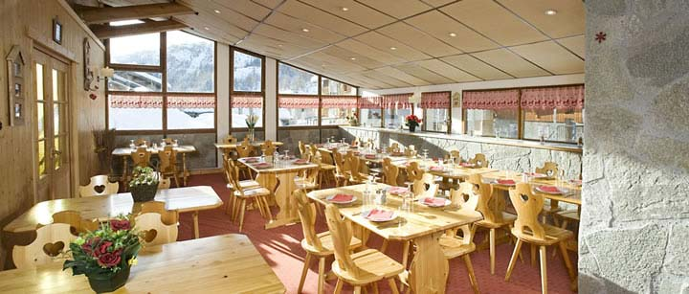

BULLETIN D’INSCRIPTION
WEEK-END TIGNES Les Brévières

NOM COLLABORATEUR | PRÉNOM
REVELLAT | Philippe

NOM CONJOINT | PRÉNOM
REVELLAT | Evelyne

MONTANT DE VOTRE PARTICIPATION __704____ euros
(voir grille de participation)

Option location du matériel de ski: 0 X 1  2 

CORRESPONDANCE

ADRESSE personnelle……129 Boulevard Pasteur………………………………… …………………….……94360 BRY SUR MARNE…………………………………..

TÉLÉPHONE portable …0607 708 666………………………..
Adresse MAIL…philippe.revellat@xerox.com

Collaborateur : JADE  VILLEPINTE X Métropole 19 

REGLEMENT

Par chèque bancaire (ordre CE XEROX) ____________ euros
Par chèque vacances ____________ euros
Par CB (Tél. 0155844944 ou 6842) X ______704___ euros

DOSSIER
A nous retourner avec les documents suivants :
Bulletin d’inscription complet X
Chèque bancaire ou chèque vacances 
Feuille d’impositions 2014 sur les revenus 2013 X

A retourner impérativement avant le 5 novembre 2014 à :

CE XEROX Immeuble Le Jade
253 Avenue du Président Wilson
93210 La Plaine Saint Denis

Dans le cas où le nombre de demandes serait supérieur au nombre de places disponibles,
la commission tiendra compte des subventions CE 2013/2014 accordées au titre des voyages
et des vacances pour attribuer les places.
Les inscriptions seront enregistrées à réception du dossier complet accompagné du règlement.

ANNULATION
30 euros de frais de dossier seront à votre charge

